

**Tas 1 - voor P400 en V1000**

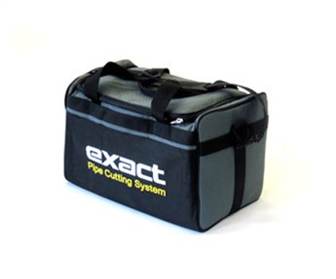

|  |  |
| --- | --- |
| Voor type | P400 en V1000 |
| Afmetingen | w =40cm (15.7”), d= 25cm (9.8”), h= 26cm (10.2”) |
| Materiaal | duurzaam nylon |